中南大学研究生教育管理系统--“8、学位申请” 操作步骤

注：系统各环节按步骤环环相扣，前一环节未完成，则不能进入下一个环节。

- 进入系统，点击“8学位申请--【1答辩申请】”。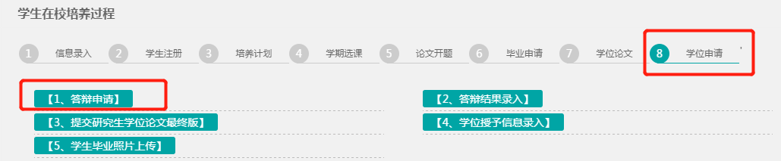2、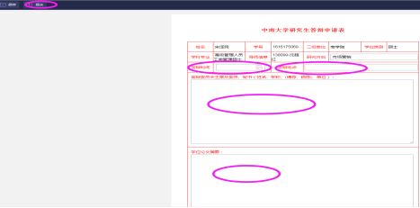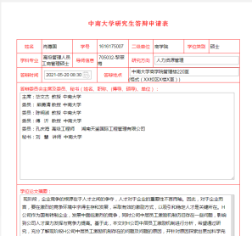填写完整，确定无误后左上角点击“提交”；并提醒导师及时审核。
3、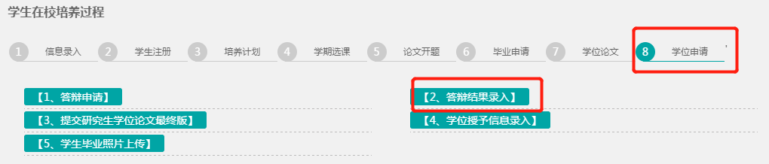4、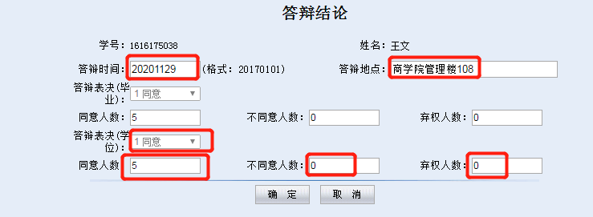确定填写无误后点击“确定”。
5、提交答辩后修改的论文最终稿和论文修改情况表（PDF扫描件）。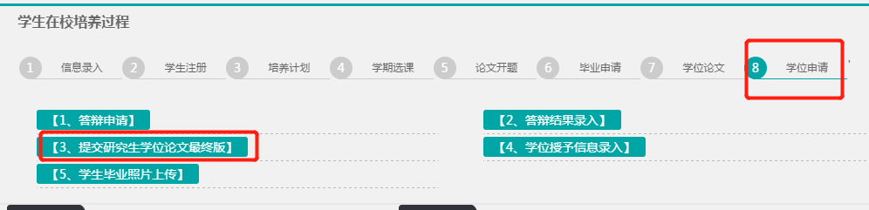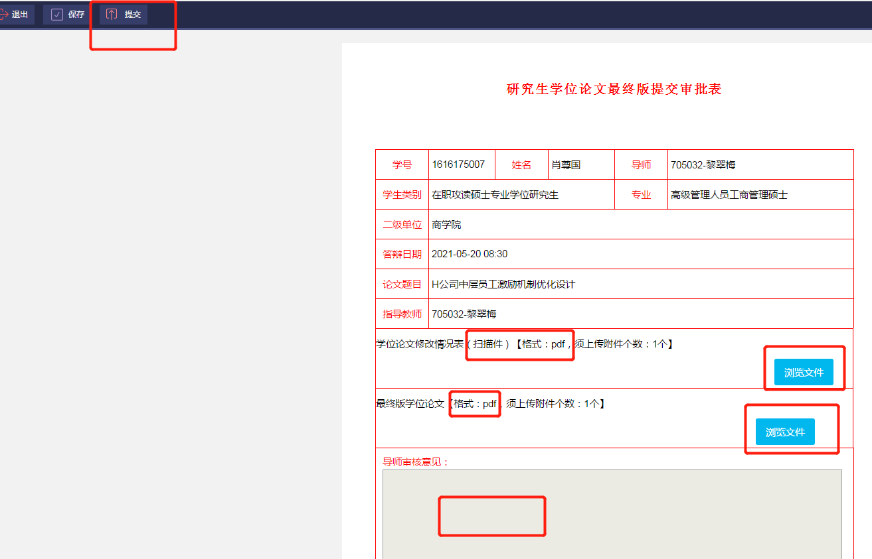
确定无误后左上角点击“提交”；并提醒导师及时审核。

6、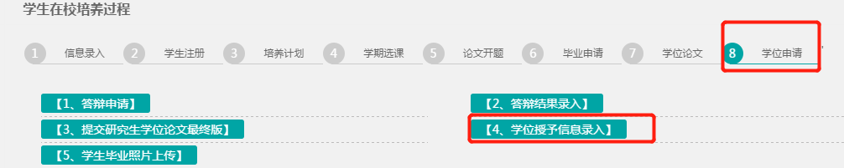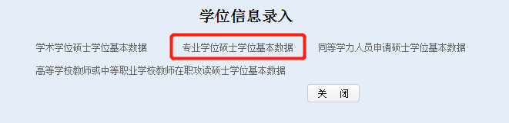
- 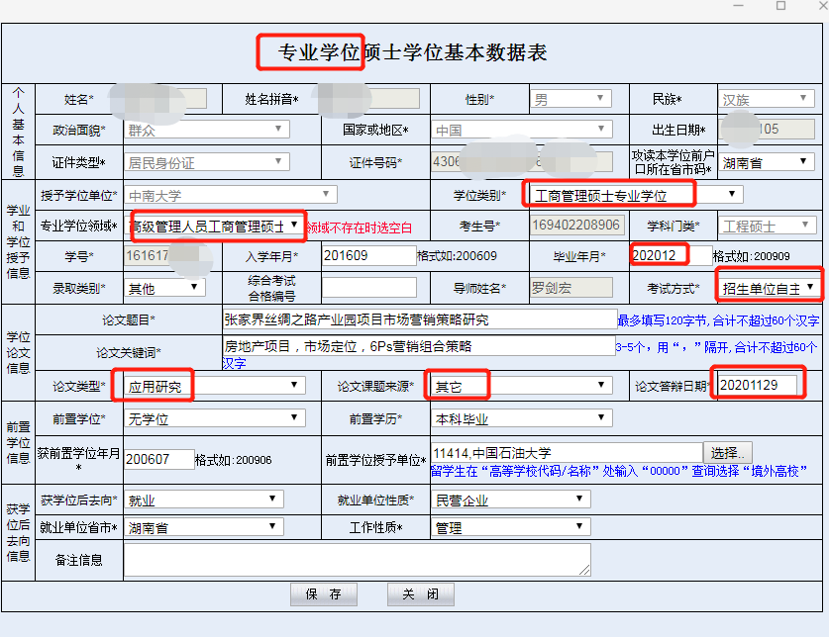核对表上已有信息，确定填写无误后点击“提交”。

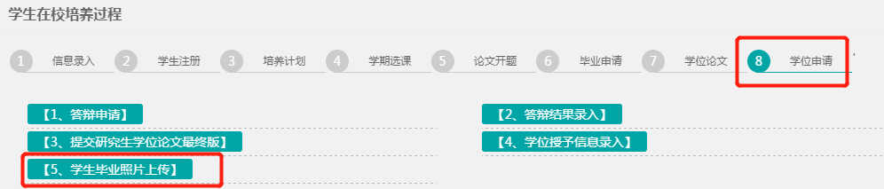

注意上传的照片与粘贴学位审批书和上交的胶片照片为同一版本。

特别提醒：若有学术成果请填入提交，并告知EMBA办公室何老师。

